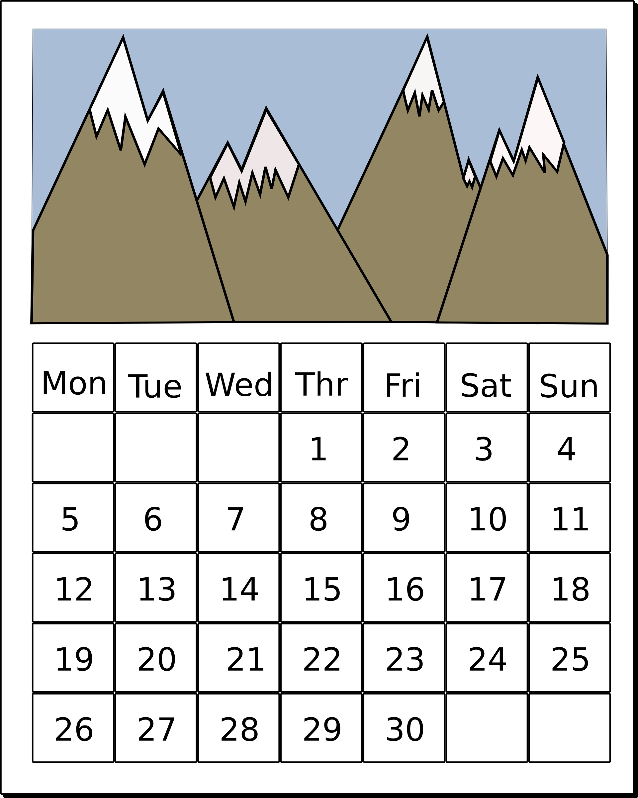
År ________________________

Skriv datum på dagarna i januari.
Titta i en almanacka!

Januari
Vecka | Måndag | Tisdag | Onsdag | Torsdag | Fredag | Lördag | Söndag
52
1
2
3
4
5

Hur många dagar är det i januari? ___________________________________________________
Hur många måndagar finns det i januari? ___________________________________________________
Vem har namnsdag den 24 januari? ___________________________________________________
Vilket datum har Knut namnsdag? ___________________________________________________
Vilket datum har Karl namnsdag? ___________________________________________________
Varför är det flagga på den dagen tror du? ___________________________________________________

___________________________________________________

Det är flaggdag en dag till i januari.
Vilken dag är det? ___________________________________________________

